**附件11**

**人才培养质量与社会声誉**

**一、基本情况**

最近几年本专业的学生双证书获取率为100%，毕业生就业率为99%，毕业生就业岗位上的称职率达到98%以上，深受用人单位的欢迎，具有良好的社会声誉。如2015届酒店管理专业的蒲俊杰、邱春琦；2016届的王清芳、占廷鸽、吴燕萍、姜瑞等毕业生都在金雁、艾美和希尔顿酒店获得晋升或优秀员工称号。

从毕业生质量跟踪调查情况来看，各用人单位对本专业毕业生评价很高，普遍认为本专业毕业生专业知识基础扎实，工作勤奋，具有较强的职业技能，能与企业实际岗位的需要相对接，在各自岗位上表现出了良好的思想道德素质和业务素质。

|  |  |  |  |  |  |  |
| --- | --- | --- | --- | --- | --- | --- |
| 序号 | 评价指标 | 评价结果(所占比例％) | | | | |
| 优 | 良 | 优良率 | 中 | 差 |
| l | 敬业精神 | 63 | 46 | 99 | l | 0 |
| 2 | 理论基础和专业知识 | 58 | 36 | 94 | 6 | 0 |
| 3 | 实践能力 | 68 | 28 | 96 | 4 | 0 |
| 4 | 创新精神 | 28 | 58 | 86 | 14 | 0 |
| 5 | 组织协调与管理能力 | 66 | 28 | 94 | 6 | 0 |
| 6 | 团队合作意识 | 58 | 37 | 95 | 5 | 0 |
| 7 | 外语水平 | 21 | 49 | 70 | 24 | 6 |
| 8 | 计算机能力 | 38 | 47 | 85 | 15 | 0 |
| 9 | 综合素质能力 | 40 | 55 | 95 | 5 | 0 |
| 10 | 诚实守信 | 47 | 47 | 94 | 6 | 0 |
| 11 | 对毕业生的总体评价 | 58 | 52 | 100 | 0 | 0 |
| 12 | 毕业生胜任工作情况 | 70 | 28 | 98 | 2 | 0 |

本专业连续三年保证了国赛参赛并获奖、省赛获得一等奖的好成绩，2人次参加中西餐比赛获国赛二等奖，7人次获得全省职业技能大赛中西餐项目一等奖，连续2年获得市级职业技能大赛一等奖。

**二、优秀毕业生**



13酒店管理王清芳同学厦门希尔顿逸林酒店大堂吧领班

13酒店管理李清芳同学厦门威斯汀酒店大堂吧主管

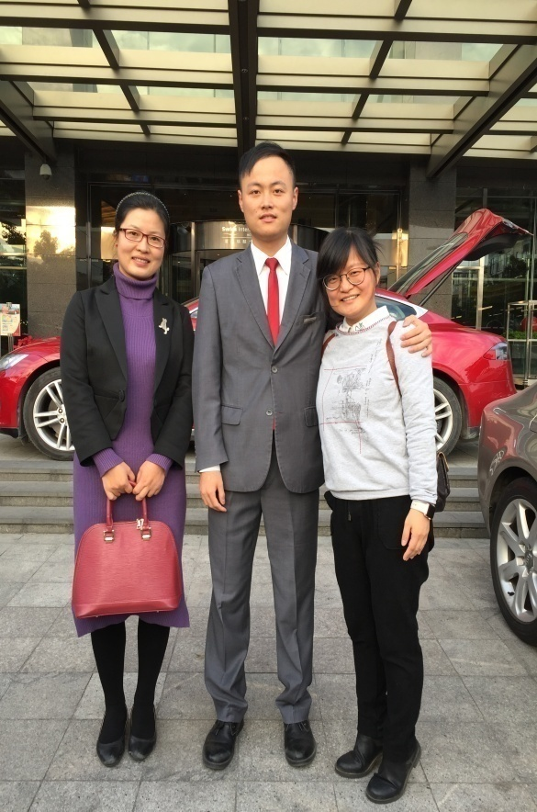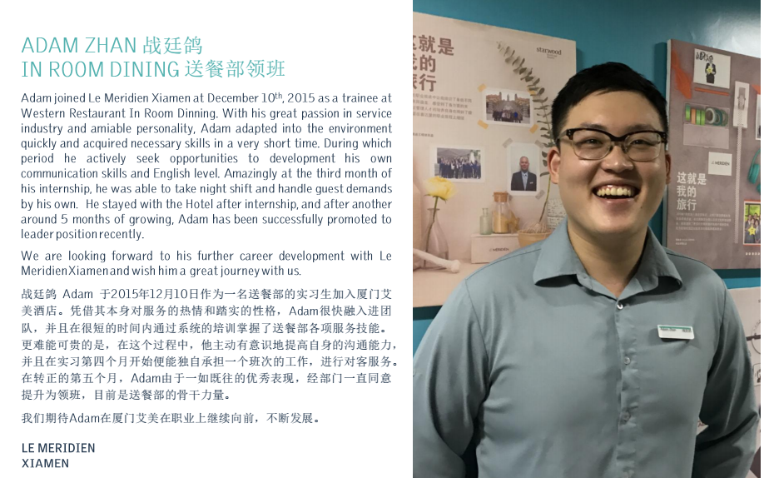

12酒店管理吴伟辉同学厦门瑞颐酒店礼宾部主管

13酒店管理占廷鸽同学厦门艾美酒店餐饮部领班

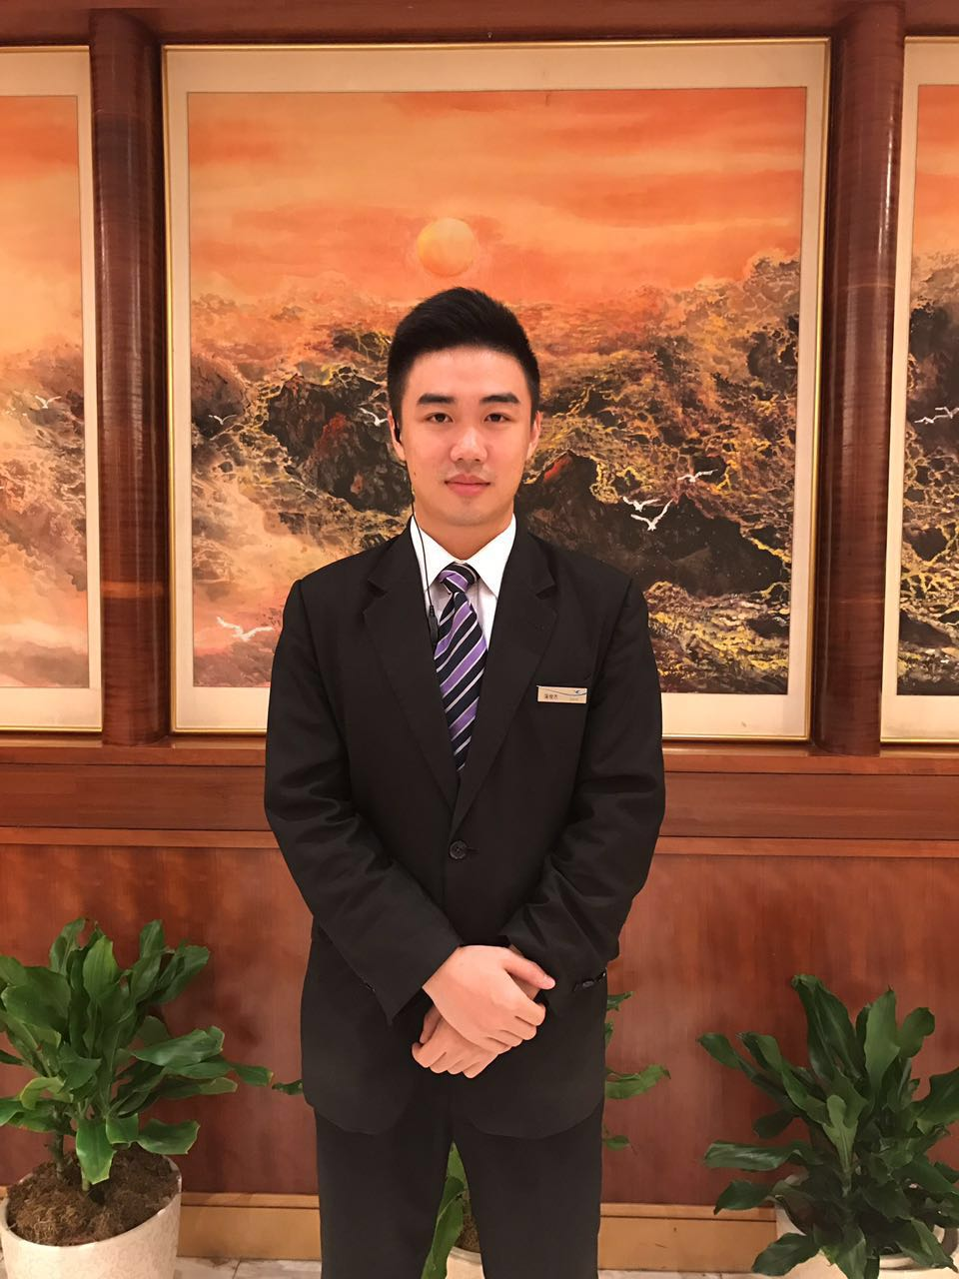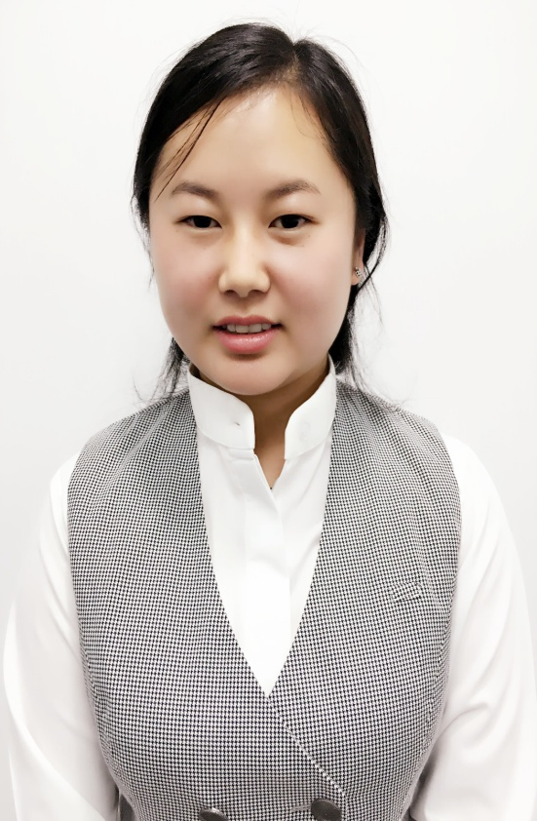

12酒店管理蒲俊杰同学厦门金雁大酒店餐饮部领班

13酒店管理吴燕萍同学厦门希尔顿逸林餐饮部优秀员工

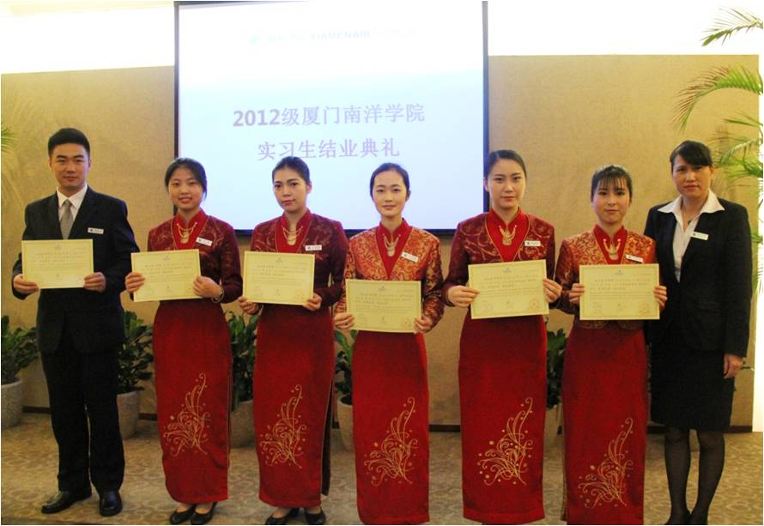

顶岗实习结业仪式

**三、企业评价**



